Иванова Марина Александровна, учитель нач. классов
МОУ «СОШ № 34»
Классный час в 4 «Б» классе «Разговор о правильном питании» (игра-телепередача)
Цель – формирование положительной мотивации к ведению здорового образа жизни.
Задачи:
1)обеспечить условия для формирования у учащихся представления о здоровом питании, рассказать о значении питания для человека; объяснить, что, такое полезная пища и почему пища должна быть разнообразной.
2) Выработать основные правила рационального питания.
3)Формировать у учащихся потребности в здоровом образе жизни.

Оборудование: микрофоны
Оформление: на доске название телепередачи
Форма проведения: игра-дискуссия в виде телепередачи
Действующие лица: ведущий, зрители, группа врачей, группа психологов, гости.
Ход классного часа.
Кабинет оформлен в виде студии; за разными столами сидят психологи, врачи, зрители, стоят стулья для гостей.
Ведущий: Здравствуйте! Мы начинаем нашу передачу. Речь сегодня пойдёт о правильном питании. Цель нашей встречи – определить, действительно ли это важно для человека, его здоровья и психологического состояния. В нашей беседе принимают участие группа врачей, группа психологов, специализирующихся в этом направлении и, конечно же, вы, дорогие зрители и телезрители.
И первый наш гость – это ученик 4-го класса Виктор. Встречайте.
(входит первый гость, садится на стул для гостей)
Ведущий: Виктор утверждает, что очень любит есть чипсы, сухарики, пить газированные напитки, особенно кока колу, а вот горячие блюда и каши просто терпеть не может. Виктор, расскажите, это действительно так?
Виктор: Да, я очень люблю чипсы, сухарики, разные конфетки, люблю газированные напитки. Самый любимый напиток – это кока кола. Не люблю щи, супы, разные каши. Мама всегда заставляет их есть, говорит, что это очень полезно и нужно для растущего организма. Ерунда всё!
Ведущий: Как Вы себя чувствуете, питаясь этими продуктами?
Виктор: Хорошо, правда бывает иногда живот побаливает, но это быстро проходит, я не обращаю внимания.
Ведущий: Ну что же, обсудим – правильно ли поступает Виктор. Уважаемые зрители, что вы можете сказать?
(Ведущий подходит к группе детей, которые исполняют роль зрителей. Ребята высказывают свои мнения по данному вопросу)
Ведущий: Давайте обратимся к специалистам. Что говорит медицина по этому поводу?
(Ребята, представляющие группу врачей, высказывают свои мнения, которые они подготовили заранее, пользуясь разными источниками. Высказывания должны быть научно обоснованными)

Врачи: Чипсы, сухарики, картофель-фри очень вредны для организма. Все эти продукты ничто иное, как смесь углеводов и жира, в оболочке красителей и заменителей вкуса.

А вы знаете, ребята, что в картофеле фри и чипсах ученые обнаружили целый ряд вредных веществ, в том числе вещества, которые используются при производстве различных пластмасс и красок. Доказано, что эти вещества оказывают токсичное действие на нервную систему животных и человека.

Жевательные конфеты, пастила, "чупа-чупсы". В них содержится огромное количество сахара, химические добавки, красители, заменители и так далее.

В состав газированных напитков входят различные консерванты, ароматизаторы и красители, которые неблагоприятно влияют на желудочно-кишечный тракт школьников.

Сахар, в большом количестве присутствующий в газированной воде, провоцирует кариес.

Обычная сладкая газированная вода не содержит ни витаминов, ни минеральных веществ, так нужных растущему организму.

Ну а кока-кола может быть полезной, ведь она с успехом заменяет бытовую химию! Чтобы почистить туалет, вылейте банку колы в раковину и не смывайте в течение часа. Чтобы удалить ржавые пятна, потрите ржавчину фольгой, смоченной в кока-коле. Этот напиток также очистит стёкла в автомобиле от дорожной пыли. Активный ингредиент кока-колы – фосфорная кислота. За 4 дня она может растворить ваши ногти. Всё ещё хотите бутылочку колы?

Если подросток жалуется на живот: то у него отрыжка, то изжога, то боли … - это значит, что у ребёнка начальная стадия гастрита! Причина - стрессы, нерегулярное питание и вредные продукты с красителями и пищевыми добавками.

Ведущий: А что думают психологи? (группа психологов высказывает своё мнение)

Психологи: В продуктах содержатся очень полезные вещества, такие как микроэлементы и витамины, которые необходимы для нормальной работы и жизни человека. Они должны содержаться в еде, больше неоткуда их получить человеку. И вот у детей, которые питаются в основном чипсами, конфетами, газированными напитками, может развиться витаминная недостаточность. Ученые полагают, что нехватка витаминов в пищевом рационе школьников может стать причиной нарушений дисциплины и низкой успеваемости. Питаться нужно только полезными продуктами, чтобы в течении дня быть бодрым и хорошо себя чувствовать.
Ведущий: (обращается к гостю) Скажите, Виктор, изменилось ли Ваше мнение о том, как Вы питаетесь? Не появилось ли желание что-то изменить в своём рационе?
Виктор: Да, я, наверное, больше не буду так много употреблять в пищу такие продукты, особенно, кока колу. Буду употреблять только полезные продукты. Здоровье для меня дороже. Это я решил точно!
Ведущий: Мы желаем Вам в этом успехов. А к нам в студию уже спешит следующий гость. Ну а пока мы прервёмся на полезную рекламу.
Вам, мальчишки и девчушки,
Приготовила частушки.
Если мой совет хороший,
Вы похлопайте в ладоши.
На неправильный совет
Вы потопайте – нет, нет!
Постоянно нужно есть -
Для здоровья важно!
Фрукты, овощи, омлет,
Творог, простоквашу.
Если мой совет хороший,
Вы похлопайте в ладоши.
Не грызите лист капустный,
Он совсем, совсем невкусный,
Лучше ешьте шоколад,
Вафли, сахар, мармелад,
Это правильный совет?
(Нет, нет, нет!)
Зубы вы почистили и идите спать.
Захватите булочку
Сладкую в кровать.
Это правильный совет?
(Нет, нет, нет!)

А вот и наш второй гость – Сергей.
Сергей: - Здравствуйте! Я всегда ем только полезные продукты, в которых много витаминов. Я очень люблю бананы, виноград, апельсины. Могу их есть и на завтрак, и в обед, и в ужин. Я ем только то, что очень люблю!
Ведущий: А как же другие продукты?
Сергей: Творог, молоко, рыбу я не люблю. И думаю, что можно обойтись и без них.
Ведущий: Очень интересная позиция (обращается к зрителям) Друзья, кто хочет поддержать нашего гостя? Или у вас есть своё мнение на этот счёт?
(высказывания детей-зрителей)
- А теперь предоставим слово нашим специалистам (обращается к врачам)
Врачи: Конечно, фрукты очень полезные продукты. В них много витаминов и микроэлементов, но этого недостаточно для полноценного питания.

В разных продуктах содержатся разные питательные вещества и витамины. Поэтому питание должно быть разнообразным.

Вы видите пирамиду питания, рекомендованную Всемирной Организацией здравоохранения. Давайте посмотрим, из чего она состоит.

(На слайде “Пирамида питания” в виде равнобедренного треугольника, разделенного горизонтально на 4 части. В основании пирамиды нарисованы крупы и хлебобулочные изделия; на втором уровне - овощи и фрукты; на третьем - молочные продукты, мясо, рыба; на четвертом (вершина пирамиды) - сахар, соль, сладости)

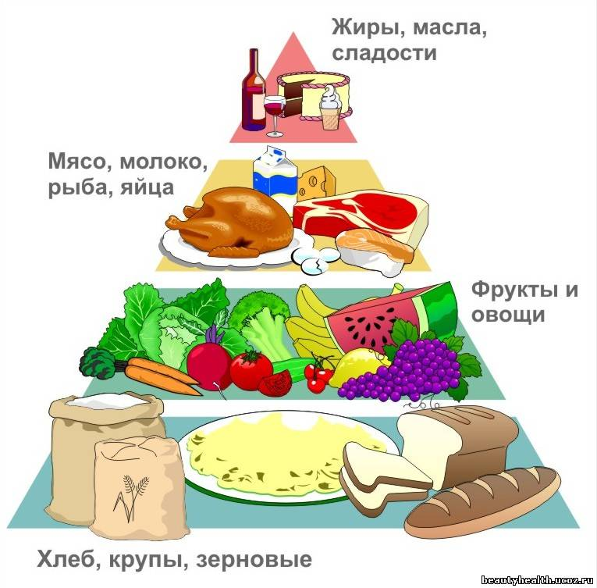

Белки - это строительный материал всех клеток и межклеточных структур (мясо, молоко, рыба, яйца)

Жиры нужны для работы мозга (масло, сметана)

Углеводы - основной источник энергии для организма (хлеб, картофель, бобы)
Пища должна быть питательной и разнообразной. Однообразная пища приедается, хуже усваивается.
В состав пищи должны входить продукты растительного и животного происхождения
Продукты, которые:
улучшают мозговую деятельность;
(рыба, мясо, творог, крупы, шоколад)

помогают пищеварению;
(овощи, фрукты, молочные продукты)

укрепляют кости;
(молочные продукты, рыба)

придают силу, наращивают мышечную массу;
(Мясо, особенно нежирные сорта)

являются источником витаминов;
(фрукты, овощи)
Вывод: Питание должно быть полноценным, т. е. разнообразным.

Ведущий: А что о разнообразном питании думают психологи?
Психологи: В правильном и здоровом питании должны содержаться все полезные вещества для организма, чтобы человек в течение дня мог хорошо работать и не уставать, совершенно ясно мыслить и ничего не забывать. Кроме питательных веществ организму человека требуются витамины. При их недостатке человек быстро устает, плохо выглядит. Детям надо съедать в день 500- 600 г овощей и фруктов. Сырые овощи и фрукты по праву считаются наиболее полезными продуктами питания. Они содержат огромное количество витаминов, укрепляют иммунитет, являются отличной профилактикой многих болезней.
Ведущий: Какие витамины вы знаете? (А, В, С, Д) А сейчас витаминная реклама!

Витамин А
У вас снижается зрение? Нечетко видите предметы в вечернее время? Вам, конечно, не хватает меня . Догадались кто я ? Витамин А! Меня можно найти в молочных продуктах, в моркови, салате, шпинате, икре. Я буду рад встрече с вами ребята!
Витамин В.
Ну а если вам не хватает – витаминов группы В, обращайтесь к таким продуктам как: хлеб, каши, молоко, сыр, яйца. Как же определить, что вам не хватает витаминов группы В? Достаточно посмотреть на себя в зеркало: ведь при нехватке нас у вас образуются трещины, язвочки в уголках рта, шелушение кожи…
Витамин С
А вот и я – самый популярный витамин. Я содержусь почти во всех свежих овощах, плодах, ягодах: в плодах шиповника, в лимонах, капусте, картофеле, луке, укропе и т.д. Догадались, кто я? Конечно витамин С! Если вы простудились и ваш организм перестал сопротивляться болезням, то немедленно ешьте продукты с витамином С.
Витамин Д
Я - редкий, но, пожалуй, один из самых важных витаминов – витамин Д ! Меня можно найти в сливочном масле, в яйце, в говяжьей печени, в рыбе. А еще со мной можно встретиться летом под солнышком. Как и всему живому, вам для хорошего роста необходимо солнышко. А дефицит моего витамина в организме у ребенка вызывает замедление роста и такую болезнь, как рахит.

Чтобы быть здоровым, умным и красивым,
Нужно кушать много разных витаминов.
Этих витаминов много есть повсюду –
Много их во фруктах и других продуктах.
Любят ребятишки яблоки и груши,
Но и свёклу тоже надо чаще кушать.
Да, полезны, дети, творог и сметана.
А для мозгов и силы - рыба и бананы.
Чтобы быть здоровым, умным и красивым,
Навсегда запомни:
КУШАЙ ВИТАМИНЫ!
Ведущий: Скажите, Сергей, не изменилась ли Ваша позиция, есть только то, что любишь?
Сергей: Конечно, я заблуждался. Я обязательно изменю свой рацион питания.
Ведущий: Я думаю, что у Вас, Сергей, это получится. Ну что ж, а мы встречаем третьего гостя нашей программы – это Анна. Анна - активная девочка, она много занимается, посещает кружки и у неё не остаётся времени на еду. Анна, я прав?
Анна: Да, я очень занята, у меня мало свободного времени, поэтому ем я два раза в день: днём и вечером перед сном. И думаю, что этого вполне достаточно.
Ведущий: Друзья, что вы можете возразить на это? (обращение к залу) А теперь выслушаем врачей.
Врачи: Наш организм в течение дня выдерживает колоссальные нагрузки. А как мы заботимся о нем?
-Начнем с завтрака: у школьников самый работоспособный период с 9 -11 часов утра, поэтому полноценный завтрак вам просто необходим.
-Завтрак начинайте с фруктов. Они хорошо усваиваются на голодный желудок, перевариваются 15 минут и стимулируют работу кишечника. Человек должен начинать свой день сытым: «накормите» свой желудок теплой пищей и увидите: ваша голова будет лучше соображать. Около 12 часов нелишним будет второй завтрак: фрукты, бутерброды, чай. Но есть все это нужно не всухомятку, а сидя за столом и обязательно запивая напитком.
-Обед также должен быть полноценным: обязательно горячее, вторые блюда, чай. Половина употребляемой пищи должна быть овощной. Всегда съедайте чуть – чуть десерта – наступит полное насыщение.
-После богатого углеводами обеда выждите не менее 3 часов. Пейте много чая: в нем содержатся полезные вещества, помогающие избавиться от излишков жира.
-А вот ужин должен быть легким: овощной салат, фрукты, каши.
-Никогда не пропускайте еду. Ешьте 3- 4 раза в день в одно и то же время. Помните: чувство голода не допустимо.
Ведущий: Выслушаем мнение психологов.
Психологи: - Когда Суворова спросили, в чем заключается секрет долголетия, то он поделился своим правилом питания: «Завтрак съешь сам, обед раздели с другом, а ужин отдай врагу».
Правило знать ты должен одно:
Надо съесть все, что на завтрак дано!
С другом обед раздели ты, дружок
И будет полезная пища впрок!
Ужин обильный не нужен никак
Пусть наедается на ночь твой враг!
Для нормальной работы пищеварительной системы важно питаться в одни и те же часы – соблюдать режим питания. Еда наспех – это тоже вред здоровью.
Ведущий: Анна, скажите, после такого выступления специалистов, Вы по-прежнему считаете, что есть надо редко, но много?
Анна: Я не знала, что питание должно быть умеренным, и кушать нужно в одно и то же время. Я обязательно воспользуюсь советами специалистов.
Ведущий: Сегодня мы поговорили только об одной части здорового образа жизни - правильном питании. И я хочу вам сказать, что быть здоровыми может каждый из вас. Нужно только очень захотеть. Вы - наше будущее, поэтому заботиться о своем здоровье нужно начинать сейчас. Ведь когда человек здоров, он весел и бодр, его глаза светятся, а лицо излучает улыбка. У здоровых людей ясный ум и крепкая нервная система.

Желаю вам цвести, расти
Копить, крепить здоровье,
Оно для дальнего пути –
Главнейшее условие.
- Я хочу подарить вам памятку о здоровой пище.
- А теперь угостите всех продуктами, которые принесут организму только пользу.

